LAATSTE KAMPINFO   
2024

Gaan jullie mee op wereldreis?

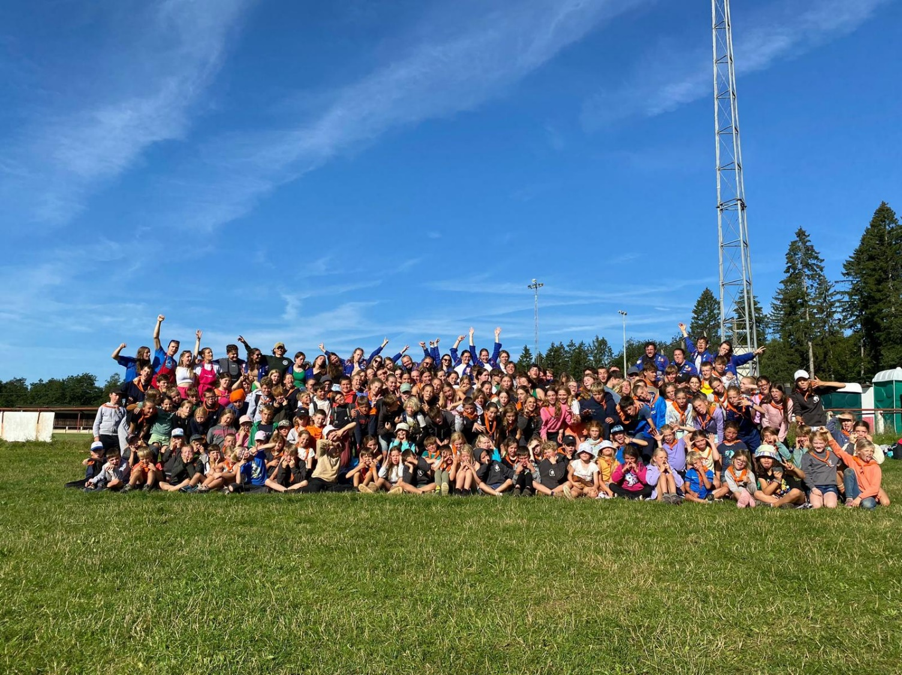

Hey allemaal,

Wij zijn Marie-Claire, Pieter, Roel en Robine en wij vertrekken op wereldreis! We hebben gehoord dat jullie deze op een super leuk kamp vertrekken, misschien kunnen jullie met ons mee? Dan kunnen we samen de wereld ontdekken en plezier maken!

Ben je al benieuwd welke landen we allemaal zullen bezoeken op onze wereldreis en welke spannende avonturen we gaan meemaken? Bereid je dan al een beetje voor door onze woordzoeker te maken op pagina 5! Samen maken we er een spetterende week van!

Speciaal voor jullie hebben we dit boekje gemaakt, hierin staat alles wat je moet weten voor HÉT hoogtepunt van jullie KSA-jaar.   
Zo kunnen jullie jezelf al goed voorbereiden. Je vindt er onder andere een lijst met materiaal dat je moet meenemen, het adres, het kampthema, ...   
Neem deze bundel dus zeker goed door!

Als jullie nog vragen hebben, kan je altijd mailen naar: [ksaminderhout@gmail.com](mailto:ksaminderhout@gmail.com)

Wij hebben er alvast super veel zin in!

Groetjes jullie leiding

*Mats, Lies, Diede, Floor, Giel, Jolien, Jonas H., Kamil, Jinthe ,Hannes, Lore, Jorbe, Mare, Lien, Mirthe, Roos, Lars, Rune, Senna, Stella, Jasmien, Luna, Stien en Jonas A.*

ps: vergeet zeker jullie vliegticket niet mee te nemen!

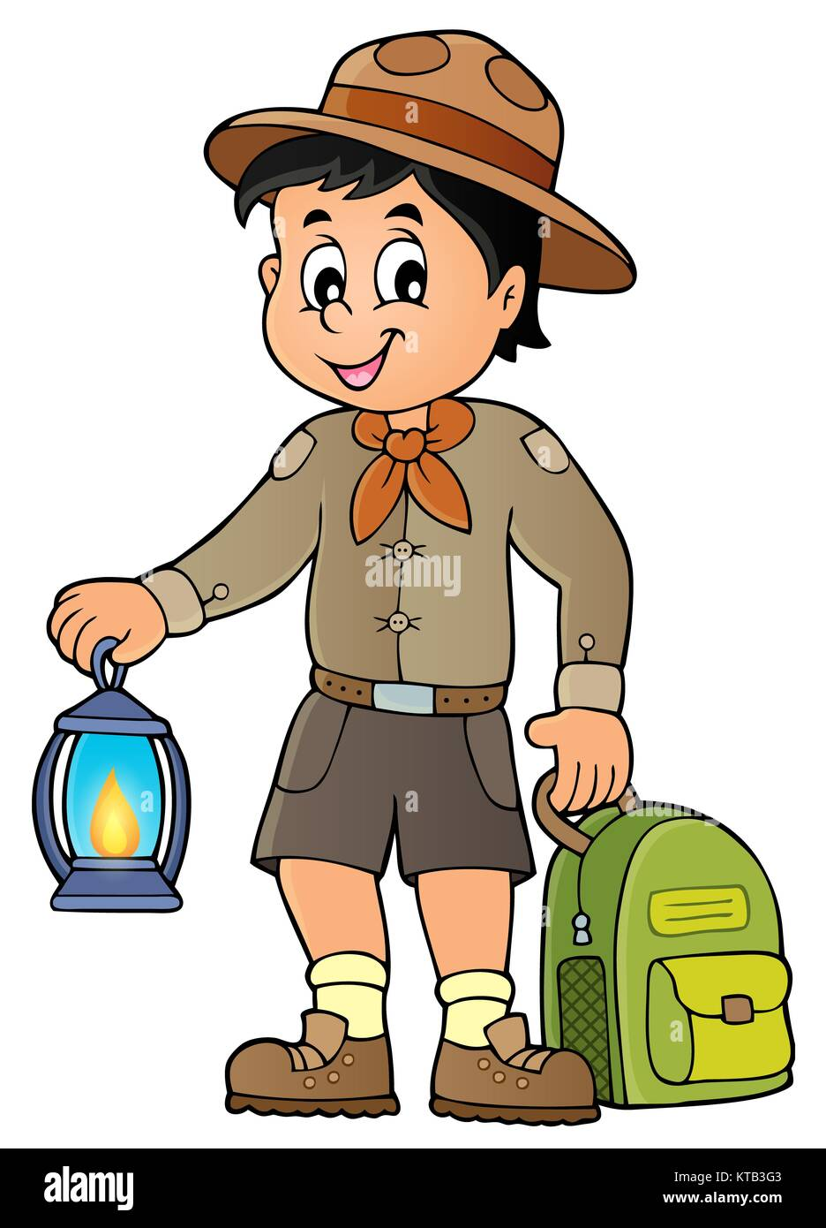

Knip dit vliegtuigticket zeker uit en neem het mee als je op kamp vertrekt! Zo kunnen jullie aan boord stappen van het vliegtuig om op wereldreis te vertrekken!



Inhoudstafel

Inhoudstafel ………………………………………………………………………………………………………………………………………………….. 3

Kampthema……………………………………………………………………………………………………………………………………………………. 4

Bestemming…………………………………………………………………………………………………………………………………………………… 5

Vertrek…………………………………………………………………………………………………………………………………………………………… 6

Aankomst………………………………………………………………………………………………………………………………………………………. 7

Noodgevallen………………………………………………………………………………………………………………………………………………… 8

Verpleegsters/Verplegers & koks…………………………………………………………………………………………………………………… 9

Checklist: Ik ga op kamp en ik neem mee? …………………………………………………………………………………………………. 10

Afspraken op kamp…………………………………………………………………………………………………………………………………….. 11

Goede oogst………………………………………………………………………………………………………………………………………………. 11

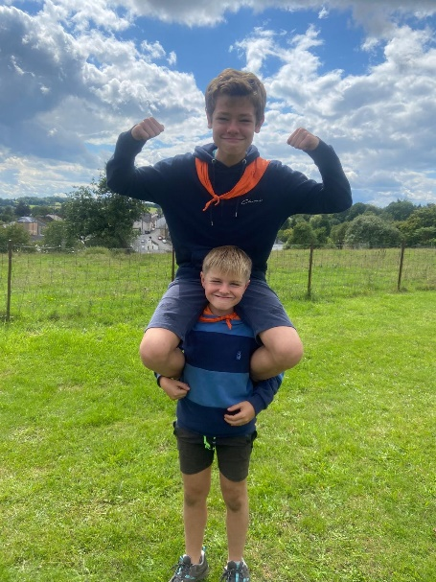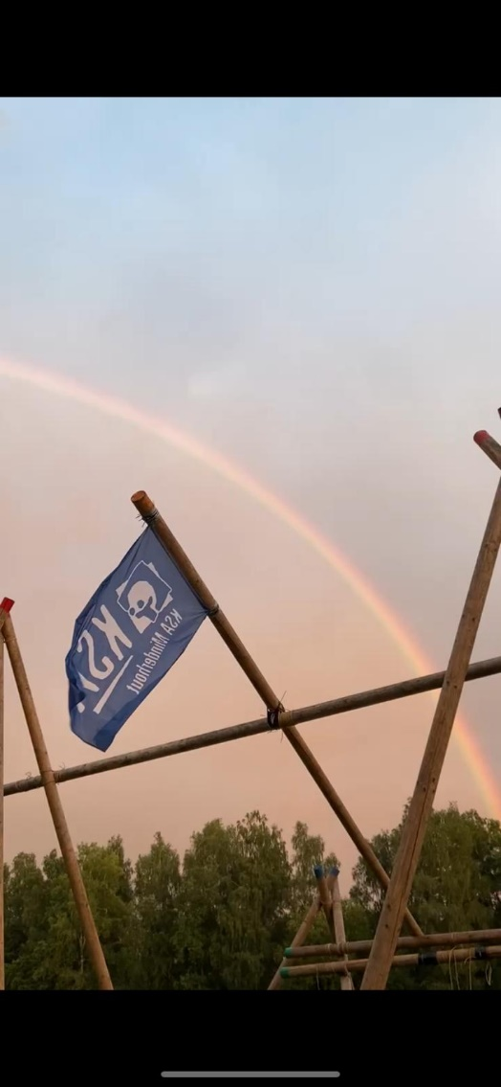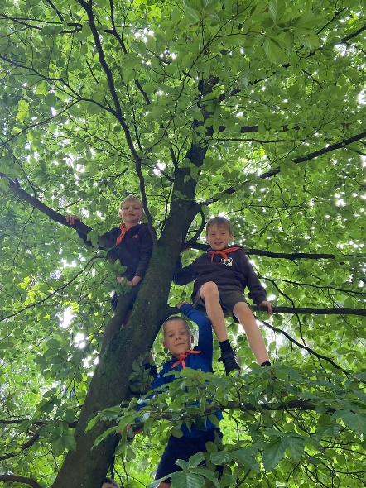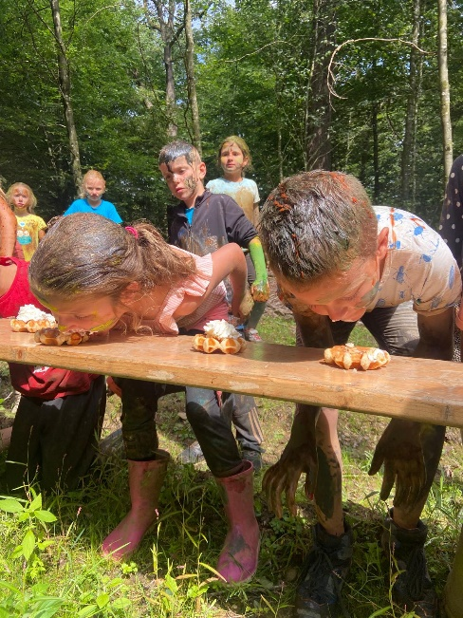

Bestemming

Dit jaar trekken we naar **Zonhoven**, in de provincie Limburg. Natuurlijk zijn kaartjes, briefjes, foto’s, … altijd super leuk om te krijgen! Vraag dus zeker aan jouw familie, liefje, vrienden om iets te sturen!

Op het kaartje/tekening/… vermeld je het volgende:

**Naam lid (Leeftijdsgroep vb. joro 1)**

**Waardstraat 63A,**

**3520 Zonhoven**

Mocht je liever willen dat een kaartje/… pas op een bepaalde dag wordt afgegeven (i.v.m. een verjaardag bijvoorbeeld)? Schrijf het dan gerust op de post en wij zorgen ervoor!



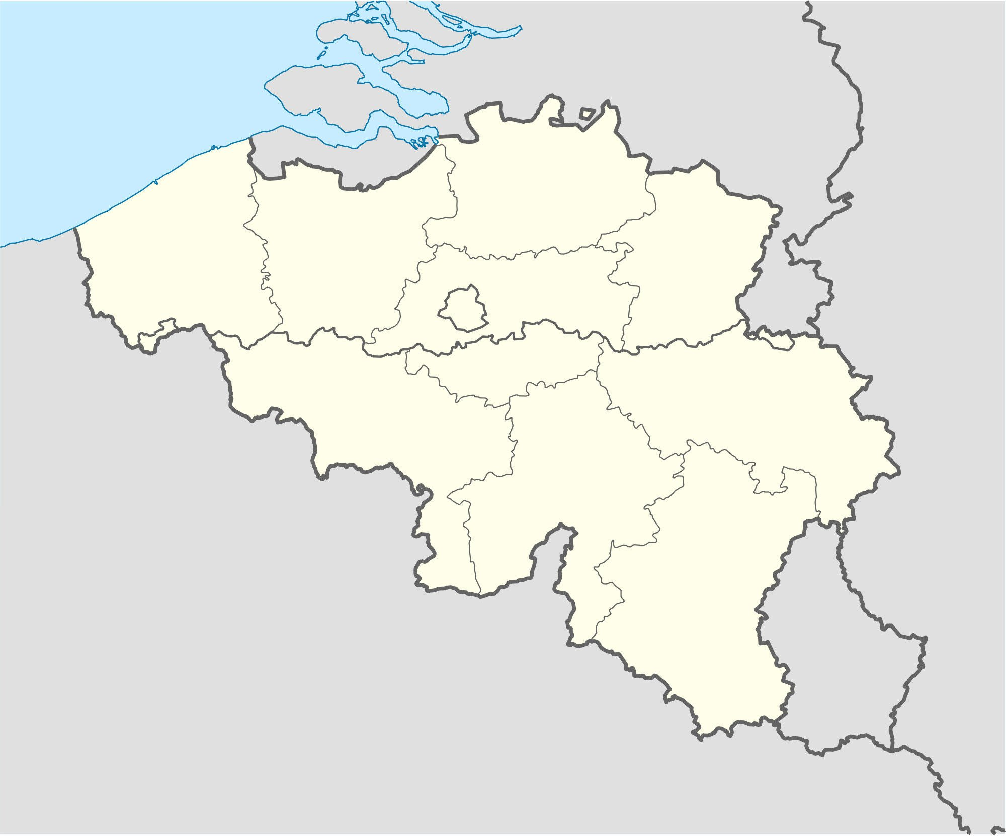

Vertrek

Aangezien de kampplaats dit jaar in Zonhoven is, hebben we besloten om met de oudste leden (KNIM & SJO) de uitdaging aan te gaan en met de fiets te gaan.

**Datum**De leden van joro 3-4 – joro 5 – joro 6 – KNIM en SJO vertrekken op 3 augustus.  
De leden van joro 1 en joro 2 vertrekken op 6 augustus.

**Koffers (KNIM & SJO)**Om de koffers van Minderhout naar de kampplaats te krijgen hebben we voor transport gezorgd, op 2 augustus om 20u worden jullie met koffer in de kuip verwacht.

**Uur 3 augustus (KNIM & SJO)**De leden van KNIM &SJO worden om **8.45u** verwacht aan de kuip met een volle maag, lunchpakket, fluohesje en uiteraard een fiets die helemaal in orde is. De aanwezige leiding zal controleren of iedereen aanwezig is, identiteitskaarten ophalen en medicatie aannemen.

**Uur 3 augustus Joro 3 - joro 6**De leden van joro 3 tot joro 6 worden op 3 augustus om **13u** aan de kuip verwacht met een volle maag en natuurlijk je koffer. De aanwezige leiding zal controleren of iedereen aanwezig is, identiteitskaarten ophalen en medicatie aannemen. Probeer eventueel wat af te spreken om samen te rijden, zo rijden we niet met overbodig veel auto’s.

**Uur 6 augustus Joro 1 en joro 2**De leden van joro 1 en joro 2 worden op 6 augustus om **11.30u** aan de kuip verwacht met natuurlijk je koffer. De aanwezige leiding zal controleren of iedereen aanwezig is, identiteitskaarten ophalen en medicatie aannemen. Eens aangekomen op de kampplaats heeft onze fantastische kookploeg gezorgd voor eten voor de ouders en leden waarna er een korte rondleiding is voorzien zodat iedereen met een gerust hartje aan het kamp kan beginnen.

Aankomst

**Knim & Sjo**De leden de Knim en Sjo vertrekken rond 10u met de fiets terug naar Minderhout. We schatten in dat we tussen 16u en 17u terug in Minderhout zijn. Hou die dag zeker onze Facebookpagina in het oog voor verdere updates!

**Joro 1 – Joro 6**  
Alle Andere leden mogen op 11 augustus om 11u worden opgehaald.

Noodgevallen

In geval van nood kan u steeds contact opnemen met de kampcoördinatie.   
Zij proberen dit jaar alles in goede banen te leiden en zijn de contactpersonen tijdens het hele kamp.

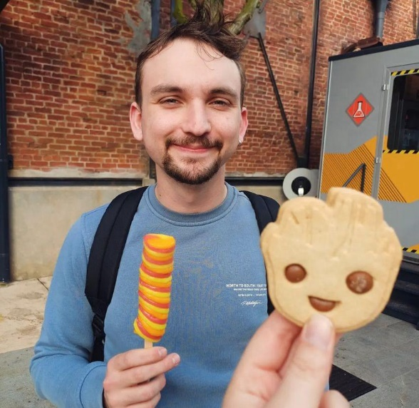

**Jonas Aerts – 0493 55 03 25**

**Mats Lauryssen – 0470 65 47 00**

**Jorbe Brosens – 0471 10 19 04**

*Deze nummers dienen enkel voor noodgevallen, niet om te vragen hoe het met uw zoon/dochter is!*

Verpleegsters/verplegers & koks

Dit jaar hebben wij 3 verple(e)g(st)ers op kamp. Dit zijn personen uit de begeleiding die kennis hebben van EHBO. Zij houden de medicatie bij van de leden en zullen deze, indien nodig, aan uw kind(eren) geven. Verder verzorgen zij de dagelijkse kampkwaaltjes.

De medicatie (of siropen, druppeltjes…) vragen wij mee te geven bij het vertrek in een plastic zakje. Normaal gezien heeft u op de medische fiche al ingevuld welke middelen uw kind moet nemen en op welke tijdstippen. Moest hier nog iets bijkomen, kan u dit vermelden op een papiertje in een zakje, of kan u een van onze verpleegsters contacteren. Het is handig om op elk zakje met medicatie de naam van uw kind(eren) te noteren.

Als u graag heeft dat de verpleegsters (of koks: i.v.m. allergie bijvoorbeeld) voor het kamp langskomen, kan u hen bereiken via telefoon of e-mail en zo samen een moment vastleggen.

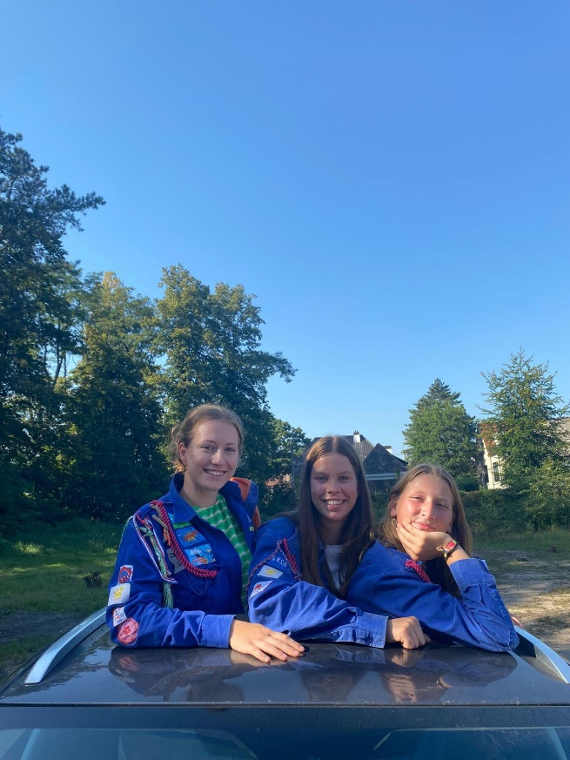

Onze verple(e)g(st)ers dit jaar zijn:

**Floor Van Dun**– 091 23 29 64  
[floor.van.dun07@gmail.com](mailto:floor.van.dun07@gmail.com)

**Lien Pelkmans** – 0467 03 06 56  
[lienpelkmans@gmail.com](mailto:lienpelkmans@gmail.com)

**Diede Brosens** – 0483 07 04 14  
[brosensdiede05@gmail.com](mailto:brosensdiede05@gmail.com)

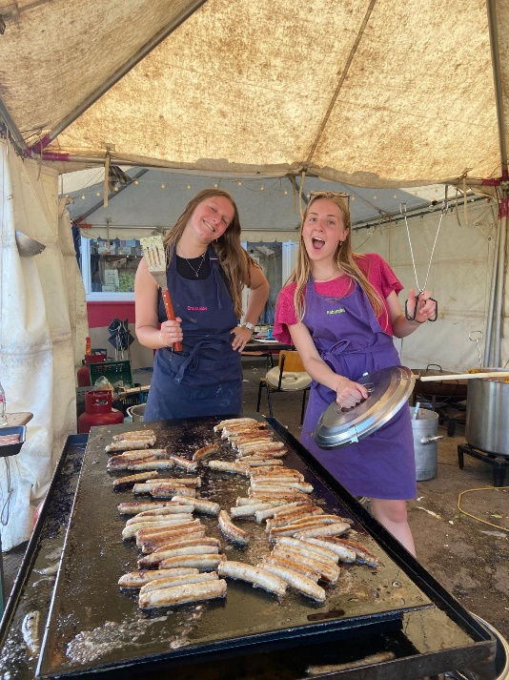Onze koksverantwoordelijke dit jaar is:

**Jitske Dekkers**– 04681851557

Checklist: Ik ga op kamp en ik neem mee?

**Koffer maken:** Tip: Als u als ouder de koffer gaat inpakken, doe dit dan samen met zoon/dochter. Zo weet hij/zij goed waar alles zit. **Zorg ook dat er overal een naam op staat!** Op een kamp kan heel wat verloren gaan…

**Voor joro 1 en joro 2:** het is handig om een apart zakje te maken met kledij per dag. We vragen ook aan de joro 1 en 2 leden om een extra plastic zakje en twee wasknijpers mee te nemen!

**Slaapgerief**

* Luchtmatras of matje   
  **(geen veldbed)!!! Je luchtmatras mag max. 20cm hoog zijn!!** **+ max. breedte van** **90 cm**
* Slaapzak
* Pyjama
* Knuffel

**Toiletgerief**

* 2 à 3 handdoeken
* Washandjes
* Zeep + shampoo
* Tandenborstel
* Tandpasta
* Borstel/kam
* Zonnemelk
* Maandverband /  
  Tampons
* Papieren zakdoekjes

**Keukengerief**

* 2 keukenhanddoeken(!)
* Aardappelmesje
* Plastic zakjes

**Kleding**

(GEEN zondagse kleding!)

* Truien
* Warme, dikke trui
* T-shirts
* Lange broeken
* Korte broeken
* Kleren die (heel) vuil mogen worden (o.a. voor commandotocht)
* Zwemgerief
* Sokken
* Ondergoed
* Stevige schoenen/ sportschoenen/

wandelschoenen/Laarzen

* Degelijke regenkleding
* Petje tegen de zon

**Andere**

* KSA-SJAALTJE
* Zaklamp
* Zakgeld (dit is enkel voor kaartjes en postzegels. Voor iets anders hebben de leden geen geld nodig)
* **Identiteitskaart**
* Drinkbus
* Brooddoos
* Enkele meters koord
* Muggenmelk (vorig jaar beetje   
  last van muggen gehad)
* Rugzak
  + *Voor de joro’s en de knim moet deze kunnen dienen voor dagtocht*
  + *Voor de sjo moet deze dienen voor hun 2-daagse*

Afspraken op kamp

* **Geen sigaretten/vapes** (zeer slecht voor de gezondheid)!
* **Geen alcohol!** (rugzakken worden bij de oudere groepen gecontroleerd)!
* **Geen GSM, IPod/IPad, Nintendo …** (er zijn genoeg leuke activiteiten op het kamp)!
* **Geen snoep** (er is voldoende eten voorzien en er is ook gedacht aan een lekker tussendoortje)

**Geen onverwacht bezoek** (we houden er niet zo van als ouders onverwacht langskomen op– de kampplaats, dit ook om heimwee te voorkomen)

 “Goede afspraken maken goede vrienden ;)”

Goede oogst

Heeft u thuis een goede oogst van bijvoorbeeld groenten? Weet u niet wat u er mee kan doen? Contacteer dan zeker iemand van de leiding! Onze koks kunnen van alles een super lekker gerecht maken! 😉

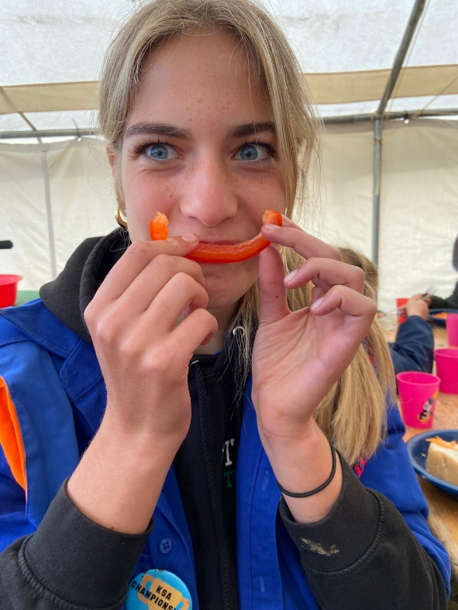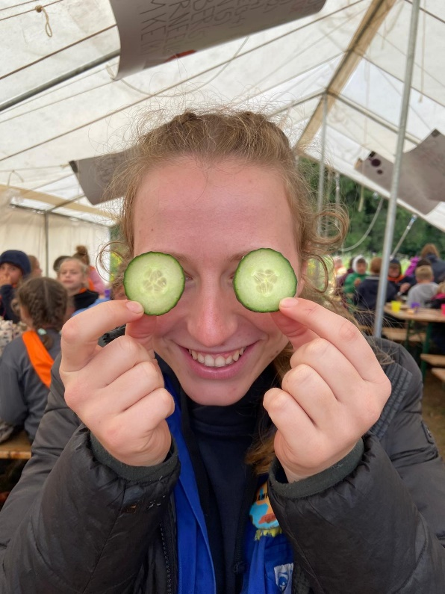

We zien jullie allemaal graag terug op kamp!

